HƯỚNG DẪN CẬP NHẬT THÔNG TIN TUYỂN SINH TRỰC TUYẾN

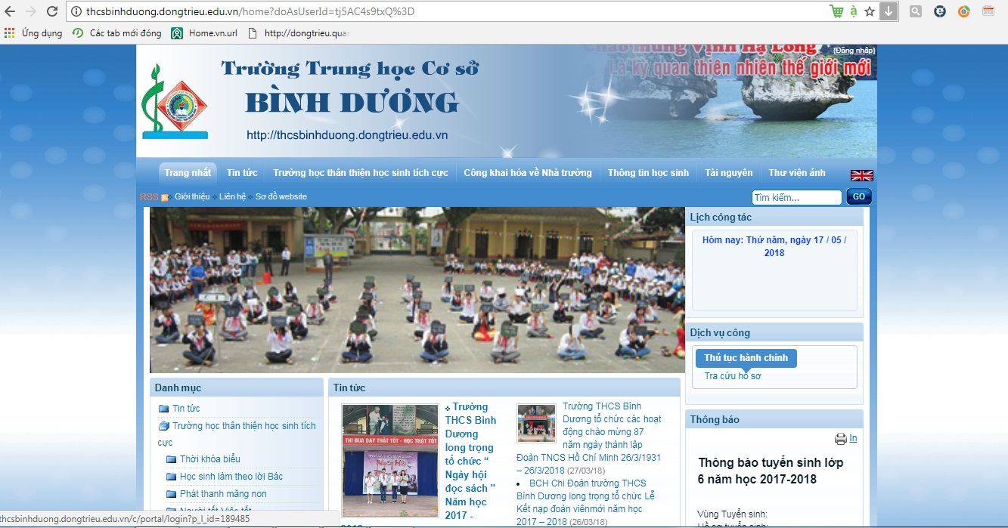
Bước 1: Đăng nhập vào website đơn vị
Đăng nhập ở đây

Bước 2: Chọn “Bảng điều khiển”

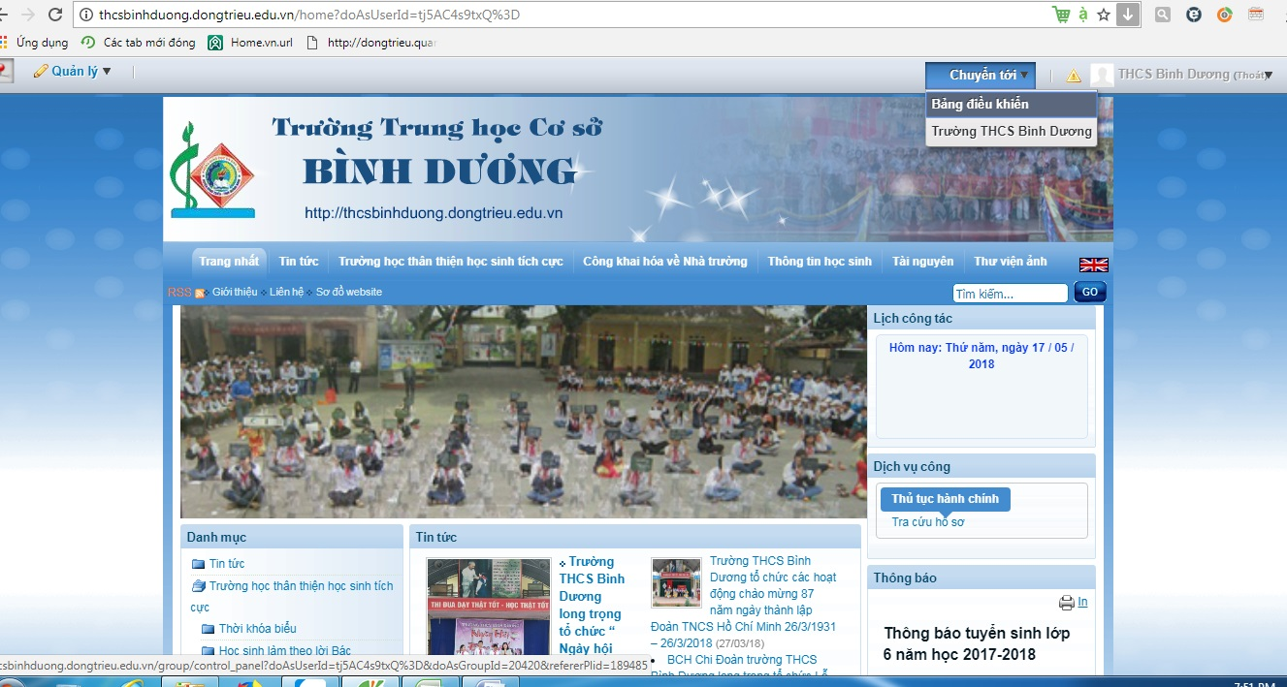
Chọn vào đây

Bước 3: Bảng điều khiển xuất hiện, chọn “Tuyển sinh đầu cấp”

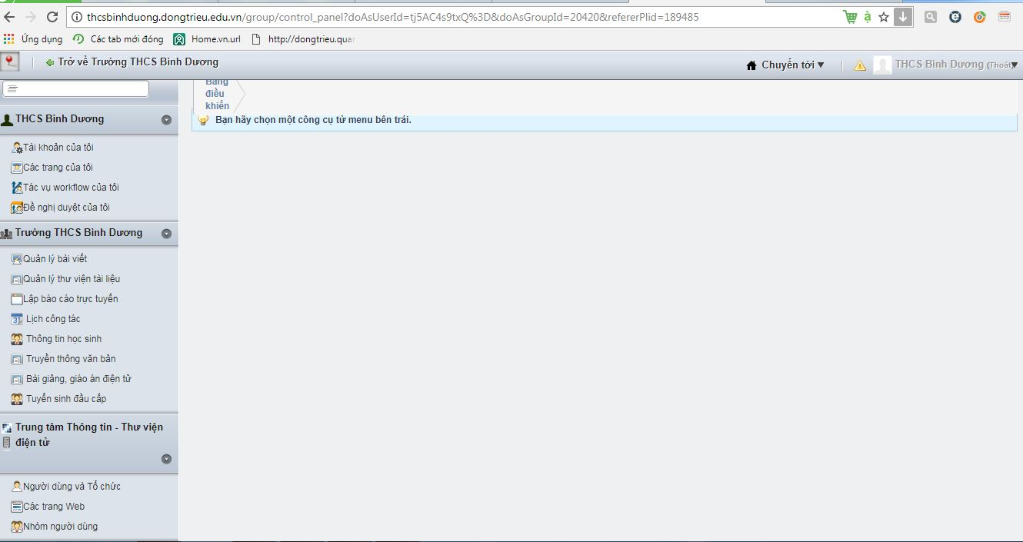
Bước 4: Menu “Tuyển sinh đầu cấp” xuất hiện, chọn “Thêm mới” để cập nhật “Thông tin tuyển sinh”
Chọn mục này
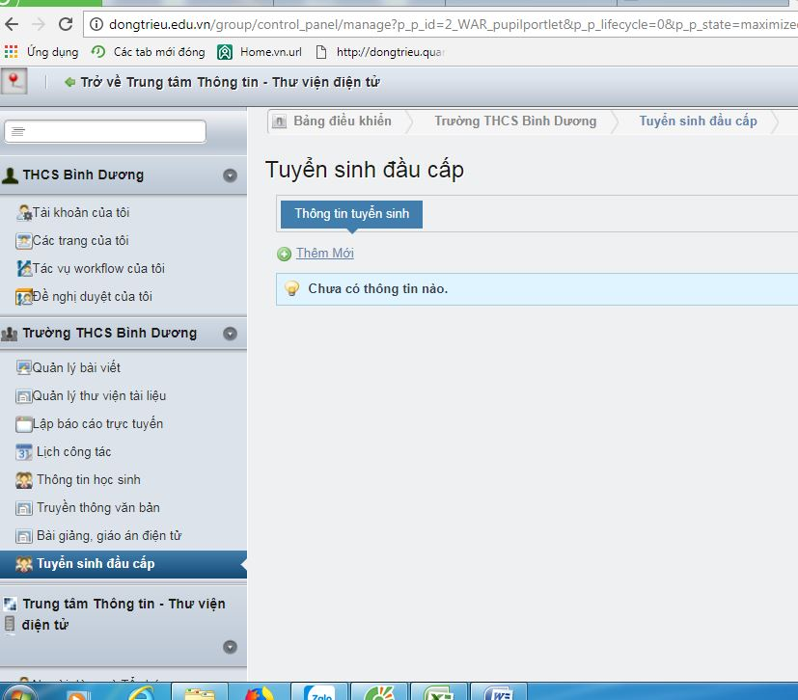
Chọn mục này
Bước 5: Để cập nhật “Thông tin tuyển sinh” của đơn vị trường, ta phải điền đầy đủ các mục theo yêu cầu, cụ thể:
- Năm tuyển sinh: 2019-2020
- Chỉ tiêu tuyển sinh:
+ Số lớp: …
+ Số học sinh: ….
- Hướng dẫn tuyển sinh:
+ Bước 1. Phụ huynh học sinh truy cập vào địa chỉ
http://tsdaucap.dongtrieu.edu.vn/dang-ky-tuyen-sinh
+ Bước 2. Điền các thông tin về đối tượng tuyển sinh theo hướng dẫn trên hệ thống
+ Bước 3. Mang các hồ sơ theo quy định đến trường đăng ký tuyển sinh để hoàn tất thủ tục nhập học.
- Tuyến tuyển sinh:
(Các đơn vị điền theo quy định tại CV số 475/PGD&ĐT ngày 23/5/2019 về việc hướng dẫn tuyển sinh lớp 1 Tiểu học, lớp 6 THCS năm học 2019-2020)
- Điều kiện tuyển sinh:
(Lớp 1 Tiểu học
+ Trẻ 06 tuổi (sinh năm 2013);
+ Trẻ em ở những vùng có điều kiện kinh tế xã hội khó khăn, trẻ em người dân tộc thiểu số, trẻ em mồ côi không nơi nương tựa, trẻ em trong diện hộ nghèo theo quy định của Nhà nước, trẻ em ở nước ngoài về nước có thể vào lớp 1 ở độ tuổi từ bảy đến chín tuổi; trẻ em khuyết tật có thể vào học lớp 1 ở độ tuổi từ bảy đến mười bốn tuổi.
Lớp 6 THCS
+ Lớp 6 THCS: Học sinh trong độ tuổi theo quy định tại Điều lệ đã hoàn thành chương trình tiểu học.
+ Lớp 6 THCS theo chương trình Giáo dục thường xuyên (GDTX): Người học đã hoàn thành chương trình TH có nhu cầu, nguyện vọng học THCS theo chương trình GDTX.)
- Hướng dẫn sau đăng ký:
(Phụ huynh học sinh mang các hồ sơ theo quy định đến trường để nộp hoàn tất thủ tục tuyển sinh
Lớp 1:
+ Bản sao giấy khai sinh hợp lệ.
+ Bản sao sổ hộ khẩu (nếu không công chứng phải có bản chính để đối chiếu) hoặc giấy hẹn đã hoàn thành thủ tục nhập khẩu của công an thị xã/giấy xác nhận cư trú tại địa bàn của công an xã, phường và có thời hạn cư trú trên địa bàn tuyển sinh ít nhất 06 tháng tính từ ngày nhập khẩu đến ngày 30/5/2019.
+ Bản sao hợp lệ giấy xác nhận đối với trẻ thuộc diện khuyết tật, tự kỷ, trẻ có hoàn cảnh khó khăn do Ủy ban nhân dân cấp xã hoặc cơ quan có thẩm quyền công nhận.

Lớp 6:
+ Đơn xin dự tuyển (theo mẫu).
+ Bản sao giấy khai sinh hợp lệ.
+ Học bạ Tiểu học (bản chính).
+ Giấy chứng nhận được hưởng ưu tiên, khuyến khích (nếu có).
+ Phô tô sổ hộ khẩu (không cần công chứng, kèm theo sổ hộ khẩu gốc).
- Trạng thái:
+ Đang cập nhật: chọn khi các thông tin tuyển sinh chưa đủ, chưa được lãnh đạo nhà trường duyệt.
+ Đã duyệt: chọn khi các thông tin tuyển sinh đã được lãnh đạo nhà trường duyệt.

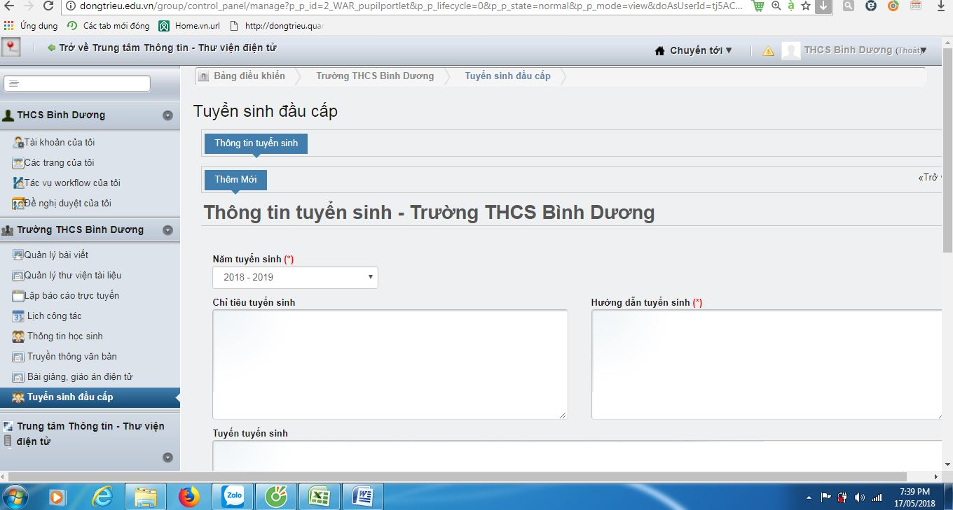

Bước 6: Sau khi đơn vị đã cập nhật thông tin nhà trường xong, chọn “Ghi lại”
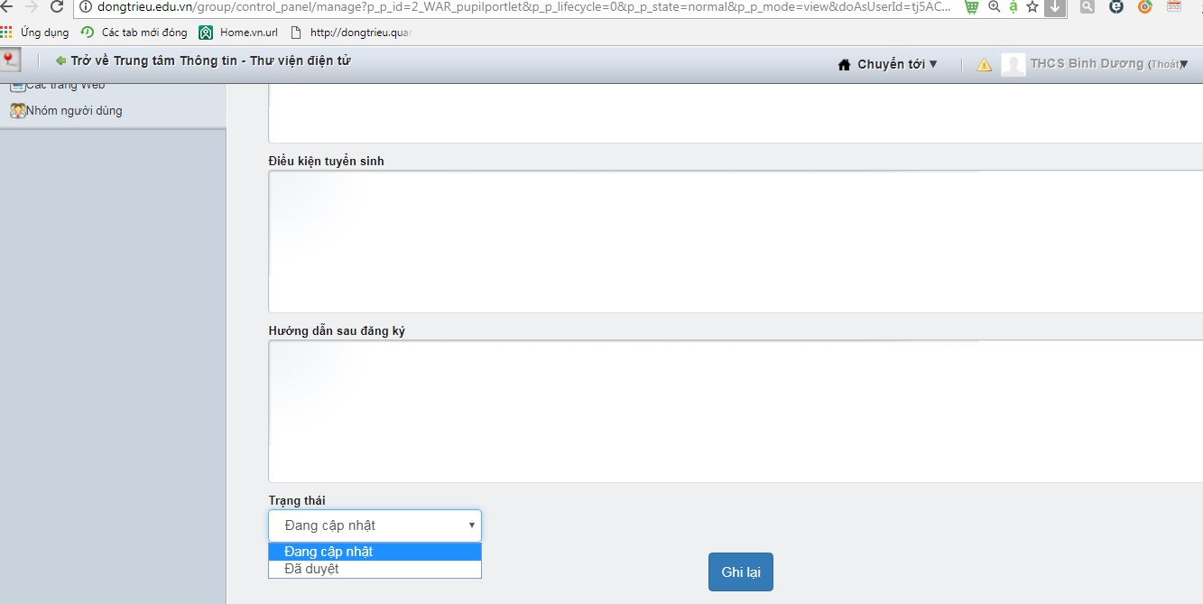
Chọn ghi lại

*Chú ý: Để xem “Thông tin tuyển sinh” của nhà trường đã thông báo ta vào website: http://tsdaucap.dongtrieu.edu.vn/thong-tin-tuyen-sinh

